BỘ GIÁO DỤC VÀ ĐÀO TẠO

**TRƯỜNG ĐẠI HỌC NHA TRANG**

**KHOA CÔNG NGHỆ THÔNG TIN**

🖎🕮✍

**DỰ ÁN CUỐI KỲ JAVA**

**ĐỀ TÀI:**

**PHÁT TRIỂN PHẦN MỀM QUẢN LÝ ĐỒ ÁN TỐT NGHIỆP TRƯỜNG ĐẠI HỌC NHA TRANG**

|  |  |
| --- | --- |
| Giảng viên hướng dẫn: | Mai Cường Thọ |
| Người thực hiện: | Phạm Phước Tài |
| MSSV:  Lớp: | 64132083  64.CNTT-CLC2 |

*Khánh Hòa – 11/2024*

# **Chương 1: Giới thiệu Dự án**

1. Tên dự án:
   * Hệ thống quản lý đồ án tốt nghiệp cho trường Đại học Nha Trang
2. Mục tiêu:
   * Xây dựng một hệ thống quản lý để giúp nhà trường, giảng viên và sinh viên dễ dàng quản lý và theo dõi tiến trình thực hiện đồ án tốt nghiệp.
3. Phạm vi dự án:
   * Sinh viên có thể đăng ký đồ án, nộp báo cáo, nhận phản hồi và xem kết quả đánh giá.
   * Giảng viên có thể quản lý đồ án, theo dõi và đánh giá tiến độ của sinh viên.
   * Quản trị viên có thể giám sát toàn bộ hệ thống và thực hiện các chức năng quản lý tổng quan.
4. Cấu trúc tổ chức của nhà trường:
   * Phòng Đào tạo: Phụ trách lên kế hoạch và quy định về đồ án tốt nghiệp, phối hợp với các khoa để triển khai.
   * Khoa: Mỗi khoa chịu trách nhiệm phân công giảng viên hướng dẫn cho sinh viên thuộc khoa mình.
   * Giảng viên: Quản lý đồ án của các sinh viên được phân công, hướng dẫn, phản hồi và chấm điểm đồ án.
   * Sinh viên: Đăng ký đồ án và thực hiện đồ án theo yêu cầu của giảng viên hướng dẫn.
   * Quản trị viên hệ thống: Quản lý toàn bộ hệ thống, các tài khoản người dùng, và hỗ trợ các bên sử dụng hệ thống hiệu quả.
5. Chức năng và nghiệp vụ của từng bộ phận:
   * Phòng Đào tạo:

* Thiết lập và duyệt các đề tài tốt nghiệp.
* Quản lý tiến độ và theo dõi tổng quan đồ án của sinh viên toàn trường.
  + Khoa:
* Duyệt danh sách sinh viên, phân công giảng viên hướng dẫn.
* Giám sát tiến độ tổng thể đồ án trong khoa.
  + Giảng viên:
* Hướng dẫn sinh viên thực hiện đồ án.
* Theo dõi tiến độ, đánh giá kết quả và đưa ra các yêu cầu chỉnh sửa khi cần.
  + Sinh viên:
* Đăng ký đồ án, báo cáo tiến độ, nộp bài, và nhận phản hồi từ giảng viên.
  + Quản trị viên hệ thống:
* Quản lý tài khoản và quyền truy cập cho các bên liên quan.
* Đảm bảo hệ thống vận hành trơn tru, bảo mật và ổn định.

1. Phân tích thực trạng vấn đề cần giải quyết:
   * Thực trạng hiện tại:

* Việc quản lý đồ án thường được thực hiện thủ công hoặc qua các công cụ chưa đồng bộ, dẫn đến khó khăn trong việc quản lý và giám sát tiến độ.
* Việc phân công giảng viên và theo dõi quá trình của từng sinh viên mất nhiều thời gian và thiếu tính minh bạch.
* Sinh viên không có kênh giao tiếp nhất quán để cập nhật tiến độ hay nhận phản hồi từ giảng viên.
  + Vấn đề cần giải quyết:
* Cần một hệ thống quản lý tích hợp, cho phép các bên (Phòng Đào tạo, Khoa, Giảng viên, Sinh viên) truy cập và thực hiện các chức năng liên quan một cách hiệu quả.
* Đảm bảo việc quản lý thông tin rõ ràng, nhanh chóng và minh bạch.
* Hỗ trợ tự động hóa các quy trình phê duyệt, cập nhật tiến độ và báo cáo tiến độ để tiết kiệm thời gian cho tất cả các bên liên quan.

# **Chương 2: Yêu cầu Hệ thống**

1. **Yêu cầu chức năng**:
   * Quản lý Sinh viên

* Thêm mới sinh viên: Thêm thông tin sinh viên mới vào hệ thống.
* Sửa thông tin sinh viên: Cập nhật thông tin sinh viên (tên, lớp, mssv, email, số điện thoại).
* Xóa sinh viên: Xóa sinh viên khỏi hệ thống.
* Xem danh sách sinh viên: Hiển thị danh sách các sinh viên hiện có trong hệ thống.
  + Quản lý Giảng viên
  + Thêm mới giảng viên: Thêm giảng viên mới vào hệ thống.
  + Sửa thông tin giảng viên: Cập nhật thông tin giảng viên (tên, bộ môn, email, số điện thoại).
  + Xóa giảng viên: Xóa giảng viên khỏi hệ thống.
  + Xem danh sách giảng viên: Hiển thị danh sách các giảng viên hiện có trong hệ thống.
  + Quản lý Đồ án
* Tạo danh mục đồ án/chuyên đề: Cán bộ khoa có thể tạo và quản lý danh mục các đồ án hoặc chuyên đề.
* Thêm đồ án: Thêm các đồ án mới vào hệ thống.
* Sửa thông tin đồ án: Cập nhật thông tin đồ án (tên đồ án, giảng viên hướng dẫn, tình trạng, mô tả).
* Xóa đồ án: Xóa đồ án khỏi hệ thống.
* Xem danh sách đồ án: Hiển thị danh sách đồ án đã được giao cho sinh viên hoặc chưa được giao.
* Duyệt đồ án/chuyên đề: Cán bộ khoa có quyền xem và duyệt các đồ án/chuyên đề đã được đề xuất.
  + Giao đồ án cho sinh viên
* Chọn sinh viên: Giảng viên chọn sinh viên để giao đồ án.
* Chọn đồ án: Chọn đồ án để giao cho sinh viên.
* Giao đồ án: Giao đồ án cho sinh viên, bao gồm ngày giao và ngày hết hạn.
* Xem danh sách đồ án đã giao: Giảng viên theo dõi các đồ án đã giao cho sinh viên.
  + Quản lý tài liệu hướng dẫn
* Tải lên tài liệu: Giảng viên hoặc cán bộ khoa tải lên tài liệu hướng dẫn, đề cương đồ án, quy trình bảo vệ,...
* Xem tài liệu: Sinh viên xem và tải tài liệu về.
* Xóa tài liệu: Giảng viên hoặc cán bộ có thể xóa tài liệu đã tải lên nếu không còn cần thiết.
  + Hệ thống thông báo
* Thông báo cho sinh viên: Sinh viên nhận thông báo về các sự kiện quan trọng như lịch bảo vệ, cập nhật tình trạng đồ án, thay đổi deadline,...
* Thông báo cho giảng viên: Giảng viên nhận thông báo về các đồ án đã hoàn thành, yêu cầu đánh giá hoặc phản hồi.
* Quản lý thông báo: Hệ thống có thể quản lý thông báo, cho phép xóa, sửa và xem lại thông báo.
  + Theo dõi tiến độ đồ án
* Cập nhật tiến độ đồ án: Sinh viên có thể cập nhật tiến độ thực hiện đồ án của mình.
* Phản hồi giảng viên: Giảng viên có thể gửi phản hồi về tiến độ đồ án của sinh viên.
* Xem danh sách tiến độ: Hiển thị tiến độ của các đồ án mà giảng viên theo dõi.
  + Chấm điểm và đánh giá đồ án
* Chấm điểm đồ án: Giảng viên đánh giá đồ án của sinh viên theo các tiêu chí (chất lượng báo cáo, khả năng giải quyết vấn đề, trình bày, v.v.).
* Nhận xét đồ án: Giảng viên có thể thêm nhận xét chi tiết về đồ án.
* Xem điểm và nhận xét: Sinh viên có thể xem điểm số và nhận xét từ giảng viên.
  + Quản lý lịch bảo vệ đồ án
* Đặt lịch bảo vệ: Giảng viên hoặc cán bộ khoa xếp lịch bảo vệ đồ án cho sinh viên.
* Xem lịch bảo vệ: Sinh viên xem lịch bảo vệ của mình.
* Cập nhật lịch bảo vệ: Điều chỉnh lại lịch bảo vệ nếu cần thiết.
  + Quản lý hồ sơ bảo vệ đồ án
* Cập nhật hồ sơ bảo vệ: Cán bộ khoa cập nhật hồ sơ bảo vệ của sinh viên, bao gồm biên bản bảo vệ, kết quả bảo vệ, tài liệu bảo vệ, v.v.
* Lưu hồ sơ bảo vệ: Lưu hồ sơ bảo vệ vào cơ sở dữ liệu để theo dõi.
  + Tìm kiếm nâng cao
* Tìm kiếm sinh viên, giảng viên, đồ án: Tìm kiếm theo các tiêu chí như tên sinh viên, giảng viên hướng dẫn, tình trạng đồ án, ngày bảo vệ, điểm số,...
* Tìm kiếm tài liệu: Tìm kiếm tài liệu hướng dẫn, đề cương đồ án, quy trình bảo vệ, v.v.
  + Báo cáo thống kê
* Báo cáo đồ án hoàn thành: Thống kê số lượng đồ án đã hoàn thành, đã bảo vệ, chưa bảo vệ.
* Báo cáo điểm: Thống kê điểm số của các sinh viên theo từng giảng viên hoặc từng đồ án.
* Báo cáo tài chính: Thống kê các khoản phí đã thanh toán và chưa thanh toán của sinh viên.
  + Quản lý tài khoản và phân quyền
* Đăng nhập/đăng xuất: Sinh viên, giảng viên và cán bộ khoa có thể đăng nhập vào hệ thống để truy cập các chức năng.
* Phân quyền: Quản lý quyền truy cập cho các loại người dùng (sinh viên, giảng viên, cán bộ khoa).
* Quản lý mật khẩu: Cung cấp chức năng thay đổi mật khẩu cho người dùng.
  + Quản lý giảng viên hướng dẫn
* Gán giảng viên hướng dẫn: Giúp gán giảng viên hướng dẫn cho đồ án đã chọn.
* Hạn mức giảng viên hướng dẫn: Thiết lập hạn mức cho số lượng đồ án mà giảng viên có thể hướng dẫn.
  + Quản lý Tin tức Chuyên gia (Giảng viên)
    - Thêm mới bài viết: Cho phép giảng viên tạo bài viết mới với các thông tin như tiêu đề, nội dung, danh mục (chủ đề), hình ảnh minh họa (nếu có).
    - Sửa bài viết: Cập nhật nội dung, tiêu đề, danh mục của bài viết đã đăng.
    - Xóa bài viết: Xóa bài viết đã đăng khỏi hệ thống.
    - Xem danh sách bài viết của giảng viên: Hiển thị danh sách các bài viết mà giảng viên đã đăng, với các thông tin: tiêu đề, ngày đăng, lượt xem.
* Hiển thị Tin tức Chuyên gia (Sinh viên, Giảng viên)
  + Hiển thị danh sách bài viết: Hiển thị danh sách các bài viết mới nhất hoặc nổi bật theo thứ tự thời gian. Cho phép lọc bài viết theo danh mục (Ví dụ: Khoa học máy tính, Kỹ thuật phần mềm, Trí tuệ nhân tạo).
  + Tìm kiếm bài viết: Cho phép người dùng tìm kiếm bài viết theo từ khóa (tiêu đề, nội dung) hoặc tên tác giả.
  + Xem chi tiết bài viết: Hiển thị toàn bộ nội dung của bài viết, thông tin tác giả, ngày đăng, số lượt xem và bình luận.
* Tương tác với bài viết (Sinh viên, Giảng viên)
  + - Bình luận dưới bài viết: Cho phép sinh viên và giảng viên bình luận, trao đổi dưới mỗi bài viết.
    - Quản lý bình luận: Người viết bài có quyền xóa các bình luận không phù hợp dưới bài viết của mình.
    - Thống kê lượt xem và bình luận: Hiển thị số lượt xem và bình luận dưới mỗi bài viết.
    - Quản lý nội dung Tin tức Chuyên gia (Admin)
    - Duyệt bài viết: Admin có thể duyệt bài viết của giảng viên trước khi bài được đăng công khai (tùy chọn).
    - Quản lý tất cả bài viết: Admin có quyền xóa, chỉnh sửa bất kỳ bài viết nào nếu vi phạm quy định.

1. **Yêu cầu phi chức năng**:
   * Bảo mật thông tin (đảm bảo quyền truy cập).
   * Khả năng mở rộng (hỗ trợ nhiều người dùng).
   * Dễ sử dụng (giao diện thân thiện cho các đối tượng người dùng khác nhau).
2. **Phân quyền**

| **Chức năng** | **Sinh viên** | **Giảng viên** | **Cán bộ khoa** | **Quản trị viên** |
| --- | --- | --- | --- | --- |
| **Quản lý Sinh viên** |  |  | **✅ (Thêm, sửa, xóa)** | **✅ (Thêm, sửa, xóa)** |
| Thêm sinh viên |  |  | **✅** | **✅** |
| Sửa thông tin sinh viên |  |  | **✅** | **✅** |
| Xóa sinh viên |  |  | **✅** | **✅** |
| Xem danh sách sinh viên | **✅** | **✅** | **✅** | **✅** |
| **Quản lý Giảng viên** |  |  | **✅ (Thêm, sửa, xóa)** | **✅ (Thêm, sửa, xóa)** |
| Thêm giảng viên |  |  | **✅** | **✅** |
| Sửa thông tin giảng viên |  |  | **✅** | **✅** |
| Xóa giảng viên |  |  | **✅** | **✅** |
| Xem danh sách giảng viên | **✅** | **✅** | **✅** | **✅** |
| **Quản lý Đồ án** |  |  | **✅ (Thêm, sửa, xóa)** | **✅ (Thêm, sửa, xóa)** |
| Thêm đồ án |  |  | **✅** | **✅** |
| Sửa thông tin đồ án |  |  | **✅** | **✅** |
| Xóa đồ án |  |  | **✅** | **✅** |
| Xem danh sách đồ án | **✅** | **✅** | **✅** | **✅** |
| Duyệt đồ án/chuyên đề |  |  | **✅** |  |
| **Giao đồ án cho sinh viên** |  | **✅** |  |  |
| Chọn sinh viên |  | **✅** |  |  |
| Chọn đồ án |  | **✅** |  |  |
| Giao đồ án |  | **✅** |  |  |
| Xem danh sách đồ án đã giao |  | **✅** |  |  |
| **Quản lý tài liệu hướng dẫn** | **✅** | **✅** | **✅** |  |
| Tải lên tài liệu |  | **✅** | **✅** |  |
| Xem tài liệu | **✅** | **✅** | **✅** |  |
| Xóa tài liệu |  | **✅** | **✅** |  |
| **Hệ thống thông báo** | **✅** | **✅** | **✅** |  |
| Gửi thông báo cho sinh viên |  | **✅** | **✅** |  |
| Gửi thông báo cho giảng viên |  |  | **✅** |  |
| Quản lý thông báo |  | **✅** | **✅** |  |
| **Theo dõi tiến độ đồ án** | **✅** | **✅** |  |  |
| Cập nhật tiến độ đồ án | **✅** |  |  |  |
| Gửi phản hồi cho sinh viên |  | **✅** |  |  |
| Xem danh sách tiến độ |  | **✅** |  |  |
| **Chấm điểm và đánh giá đồ án** |  | **✅** |  |  |
| Chấm điểm đồ án |  | **✅** |  |  |
| Nhận xét đồ án |  | **✅** |  |  |
| Xem điểm và nhận xét | **✅** | **✅** |  |  |
| **Quản lý lịch bảo vệ đồ án** | **✅** | **✅** | **✅** |  |
| Đặt lịch bảo vệ |  | **✅** | **✅** |  |
| Xem lịch bảo vệ | **✅** |  |  |  |
| Cập nhật lịch bảo vệ |  | **✅** | **✅** |  |
| **Quản lý hồ sơ bảo vệ đồ án** |  |  | **✅** |  |
| Cập nhật hồ sơ bảo vệ |  |  | **✅** |  |
| Lưu hồ sơ bảo vệ |  |  | **✅** |  |
| **Tìm kiếm nâng cao** | **✅** | **✅** | **✅** |  |
| Tìm kiếm sinh viên, giảng viên, đồ án | **✅** | **✅** | **✅** |  |
| Tìm kiếm tài liệu | **✅** | **✅** | **✅** |  |
| **Báo cáo thống kê** |  | **✅** | **✅** |  |
| Tạo báo cáo đồ án hoàn thành |  | **✅** | **✅** |  |
| Tạo báo cáo điểm |  | **✅** | **✅** |  |
| Tạo báo cáo tài chính |  |  | **✅** |  |
| **Quản lý tài khoản và phân quyền** |  |  | **✅** | **✅** |
| Đăng nhập/đăng xuất | **✅** | **✅** | **✅** | **✅** |
| Quản lý thông tin cá nhân | **✅** |  |  |  |
| Quản lý quyền truy cập |  |  |  | **✅** |
| Quản lý mật khẩu | **✅** | **✅** | **✅** | **✅** |
| Xem danh sách bài viết | **✅** | **✅** | **✅** | **✅** |
| Tìm kiếm bài viết | **✅** | **✅** | **✅** | **✅** |
| Xem chi tiết bài viết | **✅** | **✅** | **✅** | **✅** |
| Bình luận dưới bài viết | **✅** | **✅** |  |  |
| Thêm mới bài viết |  | **✅** |  | **✅** |
| Sửa bài viết của mình |  | **✅** |  | **✅** |
| Xóa bài viết của mình |  | **✅** |  | **✅** |
| Quản lý bình luận dưới bài viết của mình |  | **✅** |  | **✅** |
| Duyệt bài viết |  |  | **✅** | **✅** |
| Xóa bất kỳ bài viết nào |  |  |  | **✅** |
| Thống kê lượt xem và bình luận |  | **✅** | **✅** | **✅** |

**Chương 5: Phân tích Hệ thống**

* 1. **Mô tả nghiệp vụ:**
  + Quy trình quản lý sinh viên
    - Khi cán bộ khoa đăng nhập vào hệ thống, họ có quyền thực hiện các chức năng liên quan đến việc quản lý sinh viên. Đầu tiên, họ có thể **thêm mới sinh viên** bằng cách nhập các thông tin cá nhân như tên, lớp, mã số sinh viên, email và số điện thoại. Điều này giúp đảm bảo rằng tất cả sinh viên đều được lưu trữ trong hệ thống với thông tin chính xác.
    - Nếu có sự thay đổi về thông tin của sinh viên, cán bộ khoa có thể **sửa thông tin sinh viên** để cập nhật kịp thời các dữ liệu liên quan đến lớp học hoặc thông tin liên lạc. Khi một sinh viên đã hoàn tất hoặc không còn tham gia chương trình, cán bộ khoa có thể **xóa sinh viên** khỏi hệ thống, đảm bảo rằng cơ sở dữ liệu luôn được duy trì sạch sẽ và chính xác.
    - Ngoài ra, cán bộ khoa có thể **xem danh sách sinh viên**, điều này cho phép họ quản lý và theo dõi tình hình học tập của từng sinh viên một cách hiệu quả, từ đó có thể đưa ra các quyết định hỗ trợ cần thiết cho sinh viên.
  + Quy trình quản lý giảng viên
    - Trong hệ thống, cán bộ khoa cũng có quyền thêm mới giảng viên. Họ sẽ nhập các thông tin như tên, bộ môn, email và số điện thoại của giảng viên. Điều này giúp quản lý đội ngũ giảng viên một cách có hệ thống.
    - Khi có thay đổi nào trong thông tin cá nhân của giảng viên, cán bộ khoa có thể sửa thông tin giảng viên để đảm bảo rằng các thông tin luôn được cập nhật. Nếu một giảng viên không còn tham gia vào chương trình giảng dạy, cán bộ khoa có thể xóa giảng viên khỏi danh sách giảng viên trong hệ thống.
    - Đồng thời, cán bộ khoa có thể xem danh sách giảng viên để quản lý tình hình hướng dẫn và sắp xếp công việc giảng dạy một cách hiệu quả hơn.
  + Quy trình quản lý đồ án
    - Cán bộ khoa hoặc giảng viên có thể **tạo danh mục đồ án/chuyên đề** trong hệ thống để quản lý các chủ đề tốt nghiệp cho sinh viên. Sau khi danh mục được tạo, họ có thể **thêm đồ án** với các thông tin chi tiết như tên đồ án, giảng viên hướng dẫn, tình trạng và mô tả ngắn gọn về nội dung đồ án. Điều này giúp sinh viên dễ dàng chọn lựa đồ án phù hợp với sở thích và khả năng của mình.
    - Khi cần điều chỉnh thông tin về đồ án, cán bộ khoa hoặc giảng viên có thể **sửa thông tin đồ án** hoặc **xóa đồ án** không còn phù hợp. Tất cả các đồ án có sẵn sẽ được hiển thị trong mục **xem danh sách đồ án**, giúp sinh viên dễ dàng tìm kiếm và lựa chọn đồ án phù hợp với mình.
    - Sau khi sinh viên chọn hoặc đề xuất đồ án, cán bộ khoa hoặc giảng viên sẽ **duyệt đồ án/chuyên đề** để xác nhận tính phù hợp, đảm bảo rằng sinh viên sẽ làm việc trên các đồ án có chất lượng.
  + Quy trình giao đồ án cho sinh viên
    - Giảng viên có thể **chọn sinh viên** phù hợp để giao đồ án. Sau khi đã xác định được sinh viên, giảng viên sẽ **chọn đồ án** từ danh sách đã có và tiến hành **giao đồ án** cho sinh viên. Thông tin về ngày giao và ngày hết hạn thực hiện cũng sẽ được ghi chú rõ ràng để sinh viên nắm bắt kịp thời.
    - Sau khi giao đồ án, giảng viên có thể **xem danh sách đồ án đã giao** để theo dõi tiến độ và trạng thái của từng đồ án, từ đó có thể hỗ trợ sinh viên khi cần thiết.
  + Quy trình quản lý tài liệu hướng dẫn
    - Giảng viên hoặc cán bộ khoa có thể **tải lên tài liệu** như hướng dẫn, đề cương đồ án, và các quy trình bảo vệ đồ án. Tài liệu này sẽ được lưu trữ trong hệ thống và sinh viên có thể **xem tài liệu** hoặc tải về để phục vụ cho quá trình làm đồ án của mình. Điều này tạo điều kiện thuận lợi cho sinh viên trong việc tham khảo tài liệu.
    - Khi tài liệu không còn cần thiết hoặc cần thay thế, giảng viên hoặc cán bộ có thể **xóa tài liệu** khỏi hệ thống, giúp hệ thống luôn cập nhật và dễ dàng quản lý.
  + Hệ thống thông báo
    - Hệ thống thông báo là một phần quan trọng của ứng dụng. Sinh viên sẽ **nhận thông báo** về các sự kiện quan trọng như lịch bảo vệ, cập nhật tình trạng đồ án, hoặc thay đổi thời hạn nộp. Giảng viên cũng sẽ **nhận thông báo** về các đồ án đã hoàn thành, yêu cầu đánh giá, hoặc phản hồi từ sinh viên.
    - Hệ thống sẽ có chức năng **quản lý thông báo**, cho phép cán bộ khoa và giảng viên xóa hoặc sửa các thông báo không còn cần thiết, đảm bảo rằng tất cả người dùng đều nhận được thông tin chính xác và kịp thời.
  + Quy trình theo dõi tiến độ đồ án
    - Sinh viên có thể **cập nhật tiến độ đồ án** để thông báo cho giảng viên về tình hình thực hiện của mình. Đồng thời, giảng viên có thể **phản hồi tiến độ** để đưa ra nhận xét, hướng dẫn hoặc yêu cầu chỉnh sửa đối với tiến độ hiện tại của đồ án.
    - Hệ thống cũng cho phép giảng viên **xem danh sách tiến độ** của tất cả các đồ án mà họ đang theo dõi, từ đó có thể nắm bắt kịp thời tình hình của từng sinh viên.
  + Quy trình chấm điểm và đánh giá đồ án
    - Khi sinh viên hoàn thành đồ án, giảng viên có thể tiến hành **chấm điểm đồ án** theo các tiêu chí như chất lượng báo cáo, khả năng giải quyết vấn đề, và trình bày. Bên cạnh việc chấm điểm, giảng viên còn có thể **nhận xét đồ án** để cung cấp thông tin chi tiết về những điểm mạnh và yếu của đồ án.
    - Sinh viên sẽ có thể **xem điểm và nhận xét** để hiểu rõ kết quả và các điểm cần cải thiện, từ đó có kế hoạch hoàn thiện bản thân hơn trong các đồ án sau.
  + Quy trình quản lý lịch bảo vệ đồ án
    - Giảng viên hoặc cán bộ khoa sẽ **đặt lịch bảo vệ** cho từng sinh viên hoàn thành đồ án. Sinh viên có thể **xem lịch bảo vệ** để chuẩn bị và tham dự một cách chu đáo. Khi cần thay đổi lịch, giảng viên hoặc cán bộ có thể **cập nhật lịch bảo vệ** để phù hợp với tình hình hiện tại.
  + Quy trình quản lý hồ sơ bảo vệ đồ án
    - Giảng viên và cán bộ khoa có thể **cập nhật hồ sơ bảo vệ** với các thông tin như biên bản bảo vệ, kết quả bảo vệ, và tài liệu bảo vệ của sinh viên. Hồ sơ này sau đó sẽ được **lưu hồ sơ bảo vệ** trong cơ sở dữ liệu, giúp dễ dàng theo dõi và tra cứu khi cần thiết.
  + Quy trình tìm kiếm và báo cáo thống kê
    - Cán bộ khoa và giảng viên có thể sử dụng **tìm kiếm nâng cao** để tra cứu sinh viên, giảng viên, và đồ án theo các tiêu chí khác nhau như tên, tình trạng đồ án, hoặc ngày bảo vệ. Ngoài ra, hệ thống cũng sẽ cung cấp **báo cáo thống kê** về số lượng đồ án hoàn thành, điểm số của sinh viên theo giảng viên, và các khoản phí đã thanh toán.
  + Quy trình quản lý tài khoản và phân quyền
    - Cuối cùng, sinh viên, giảng viên và cán bộ khoa có thể **đăng nhập/đăng xuất** để truy cập vào các chức năng tương ứng với quyền hạn của mình. Cán bộ khoa sẽ có quyền **phân quyền** cho các loại người dùng khác nhau, và quản lý mật khẩu cho phép người dùng thay đổi mật khẩu khi cần thiết.
  + Quy trình quản lý bài viết của giảng viên
    - Thêm mới bài viết:  
      Giảng viên có thể tạo bài viết mới về chuyên ngành của mình, bao gồm tiêu đề, nội dung bài viết, danh mục (chủ đề), và hình ảnh minh họa (nếu có). Bài viết sẽ được lưu vào hệ thống để người dùng khác có thể tìm kiếm và đọc.
    - Sửa bài viết:  
      Giảng viên có thể chỉnh sửa các bài viết đã đăng của mình, bao gồm cập nhật tiêu đề, nội dung hoặc danh mục. Những thay đổi này sẽ được lưu lại và hiển thị trên hệ thống.
    - Xóa bài viết:  
      Giảng viên có thể xóa bài viết của mình nếu không còn muốn hiển thị bài đó trong hệ thống. Bài viết bị xóa sẽ không còn xuất hiện trong danh sách bài viết của giảng viên.
    - Xem danh sách bài viết của giảng viên:  
      Giảng viên có thể xem tất cả các bài viết mà mình đã đăng, với các thông tin như tiêu đề, ngày đăng, lượt xem, và các bình luận liên quan. Điều này giúp giảng viên theo dõi hiệu quả và mức độ tương tác với bài viết của mình.
  + Quy trình hiển thị Tin tức Chuyên gia (Sinh viên, Giảng viên)
    - Hiển thị danh sách bài viết:  
      Sinh viên và giảng viên có thể xem danh sách các bài viết mới nhất hoặc nổi bật, được sắp xếp theo thứ tự thời gian. Các bài viết sẽ được lọc theo danh mục như Khoa học máy tính, Kỹ thuật phần mềm, Trí tuệ nhân tạo, v.v.
    - Tìm kiếm bài viết:  
      Người dùng có thể tìm kiếm bài viết theo từ khóa trong tiêu đề, nội dung, hoặc theo tên tác giả. Điều này giúp người dùng dễ dàng tìm thấy các bài viết liên quan đến chủ đề quan tâm.
    - Xem chi tiết bài viết:  
      Khi nhấp vào một bài viết, người dùng sẽ xem được toàn bộ nội dung bài viết, thông tin về tác giả, ngày đăng và số lượt xem. Bên cạnh đó, người dùng có thể xem và tham gia vào các bình luận dưới bài viết.
  + Quy trình tương tác với bài viết (Sinh viên, Giảng viên)
    - Bình luận dưới bài viết:  
      Sinh viên và giảng viên có thể bình luận dưới mỗi bài viết để trao đổi ý kiến, thảo luận hoặc đặt câu hỏi. Điều này tạo ra một không gian trao đổi học thuật giữa các thành viên trong cộng đồng.
    - Quản lý bình luận:  
      Giảng viên có quyền xóa các bình luận không phù hợp dưới bài viết của mình, ví dụ như bình luận mang tính chất spam hoặc không liên quan đến nội dung bài viết. Việc này giúp duy trì chất lượng thảo luận dưới bài viết.
    - Thống kê lượt xem và bình luận:  
      Hệ thống sẽ hiển thị số lượt xem và số bình luận dưới mỗi bài viết, giúp người dùng và giảng viên theo dõi mức độ quan tâm và tương tác với bài viết của mình.
  + Quy trình quản lý nội dung Tin tức Chuyên gia (Admin)
    - Duyệt bài viết:  
      Admin có thể duyệt các bài viết do giảng viên đăng lên trước khi bài viết được công khai. Điều này đảm bảo rằng chỉ những bài viết tuân thủ quy định của hệ thống mới được đăng tải.
    - Quản lý tất cả bài viết:  
      Admin có quyền xóa hoặc chỉnh sửa bất kỳ bài viết nào nếu phát hiện vi phạm quy định của hệ thống, ví dụ như nội dung không phù hợp, sai lệch, hoặc vi phạm bản quyền. Admin cũng có thể chỉnh sửa thông tin của bài viết nếu cần thiết.
  1. **Functional Decomposition Diagram (FDD)**:

**Quản lý đồ án tốt nghiệp**

* Quản lý sinh viên
  + Thêm mới sinh viên
  + Sửa thông tin sinh viên
  + Xóa sinh viên
  + Xem danh sách sinh viên
* Quản lý giảng viên
  + Thêm mới giảng viên
  + Sửa thông tin giảng viên
  + Xóa giảng viên
  + Xem danh sách giảng viê
* Quản lý đồ án
  + Tạo danh mục đồ án/chuyên đề
  + Thêm đồ án
  + Sửa thông tin đồ án
  + Xóa đồ án
  + Xem danh sách đồ án
  + Đề xuất đồ án mới
  + Duyệt đồ án/chuyên đề
* Giao đồ án cho sinh viên
  + Chọn sinh viên
  + Chọn đồ án
  + Giao đồ án
  + Xem danh sách đồ án đã giao
* Quản lý tài liệu hướng dẫn
  + Tải lên tài liệu
  + Xem tài liệu
  + Xóa tài liệu
* Hệ thống thông báo
  + Thông báo cho sinh viên
  + Thông báo cho giảng viên
  + Quản lý thông báo
* Theo dõi tiến độ đồ án
  + Cập nhật tiến độ đồ án
  + Phản hồi tiến độ
  + Xem danh sách tiến độ
* Chấm điểm và đánh giá đồ án
  + Chấm điểm đồ án
  + Nhận xét đồ án
  + Xem điểm và nhận xét
* Quản lý lịch bảo vệ đồ án
  + Đặt lịch bảo vệ
  + Xem lịch bảo vệ
  + Cập nhật lịch bảo vệ
* Quản lý hồ sơ bảo vệ đồ án
  + Cập nhật hồ sơ bảo vệ
  + Lưu hồ sơ bảo vệ
* Tìm kiếm nâng cao và báo cáo thống kê
  + Tìm kiếm sinh viên, giảng viên, đồ án
  + Báo cáo thống kê đồ án hoàn thành
* Quản lý tài khoản và phân quyền
  + Đăng nhập/đăng xuất
  + Phân quyền
  + Quản lý mật khẩu
* Quản lý bài viết Tin tức Chuyên gia (Chức năng cha)
  + Quản lý bài viết của Giảng viên
    - Thêm mới bài viết(con)
    - Sửa bài viết(con)
    - Xóa bài viết(con)
    - Xem danh sách bài viết của giảng viên(con)
  + Hiển thị Tin tức Chuyên gia (Sinh viên, Giảng viên)
    - Hiển thị danh sách bài viết(con)
    - Tìm kiếm bài viết(con)
    - Xem chi tiết bài viết(con)
  + Tương tác với bài viết (Sinh viên, Giảng viên)
    - Bình luận dưới bài viết(con)
    - Quản lý bình luận(con)
    - Thống kê lượt xem và bình luận(con)
  + Quản lý nội dung Tin tức Chuyên gia (Admin)
    - Duyệt bài viết(con)
    - Quản lý tất cả bài viết (Xóa, chỉnh sửa bài viết vi phạm) (con)
  1. DFD mức 0

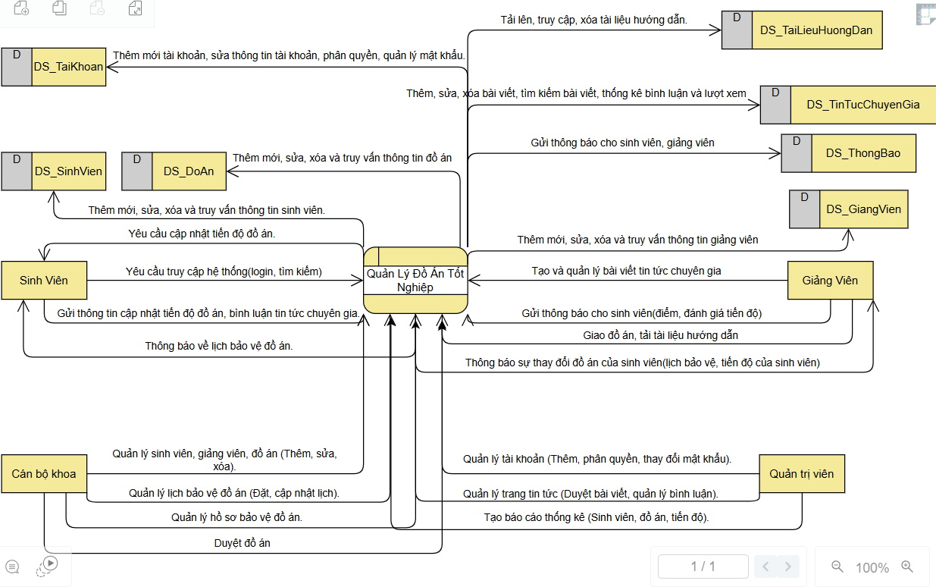

**Chương 6: Thiết kế Hệ thống**

1. **Thiết kế cơ sở dữ liệu**
   1. Bảng SinhVien

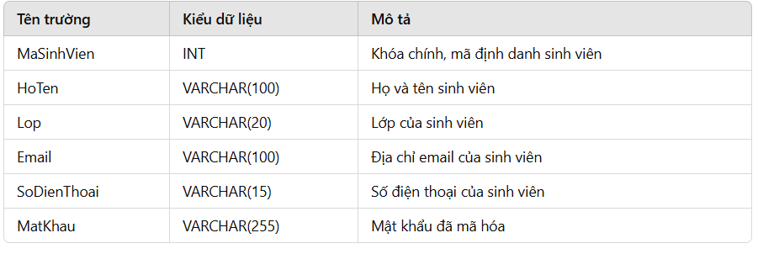

* 1. Bảng GiangVien

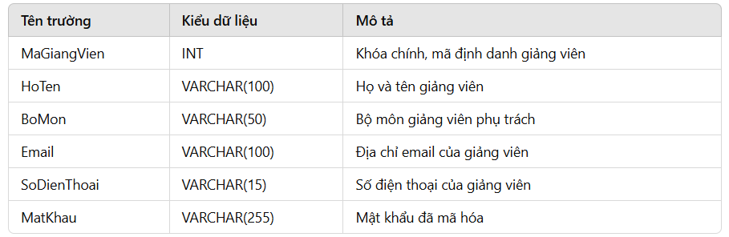

* 1. Bảng DoAn

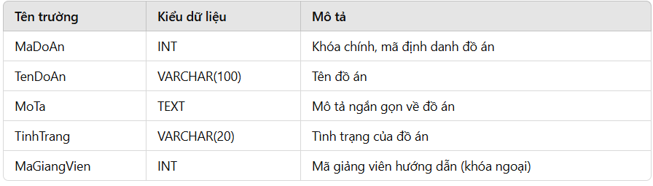

* 1. Bảng DanhMucDoAn

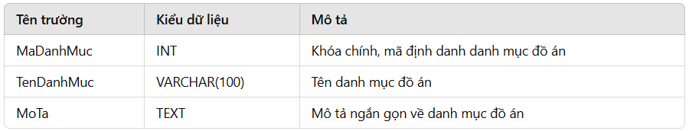

* 1. Bảng PhanCongDoAn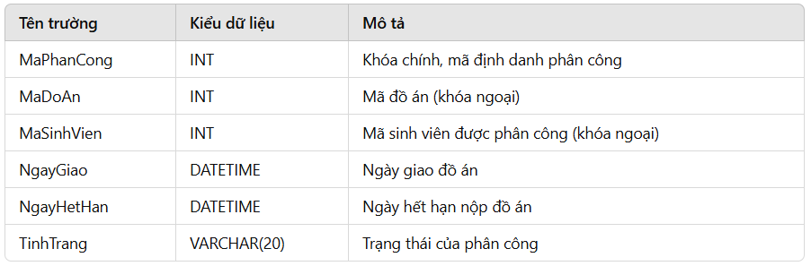
  2. Bảng TienDo

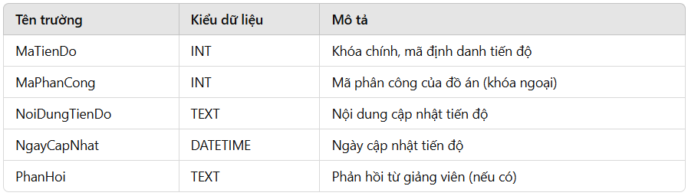

* 1. Bảng ChamDiem

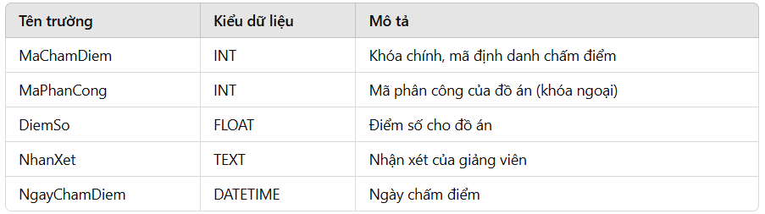

* 1. Bảng TaiLieu

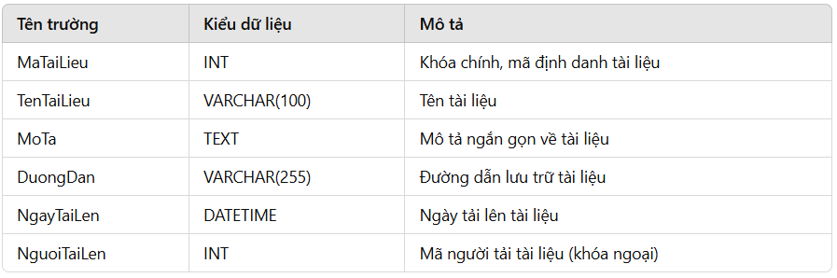

* 1. Bảng ThongBao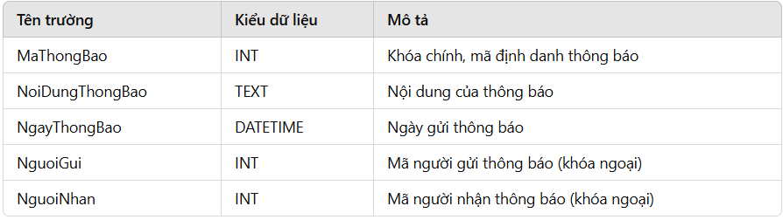
  2. Bảng LichBaoVe

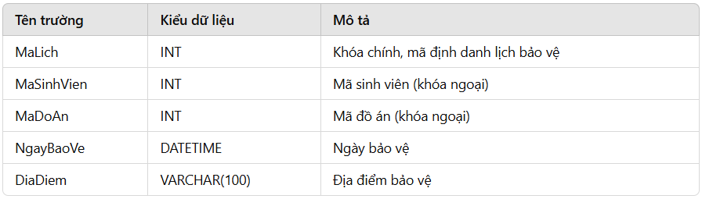

* 1. Bảng HoSoBaoVe

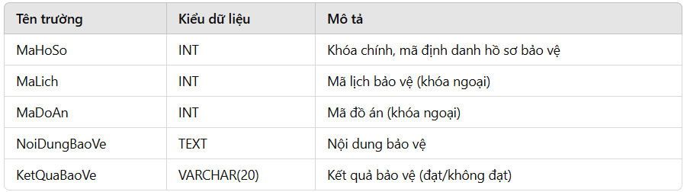

* 1. Bảng TaiKhoan

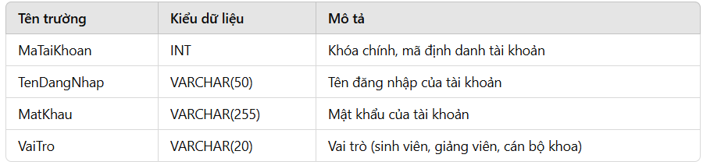

* 1. Bảng BaoCaoThongKe

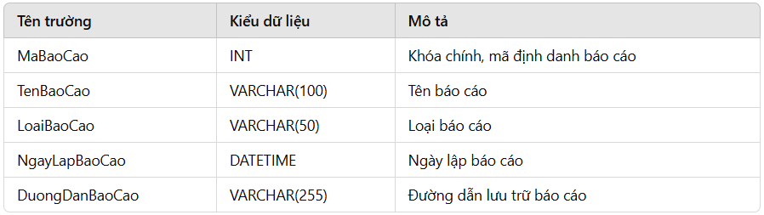

* 1. Bảng BaiViet

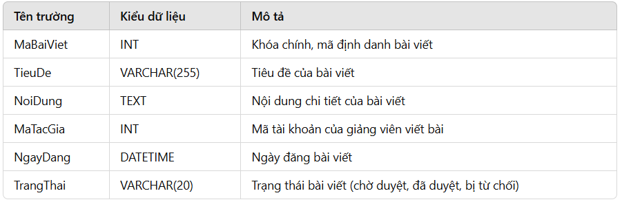

* 1. Bảng DanhMucBaiViet

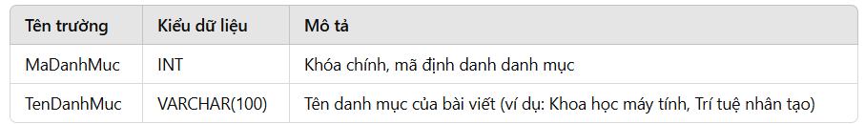

* 1. Bảng BaiVietDanhMuc

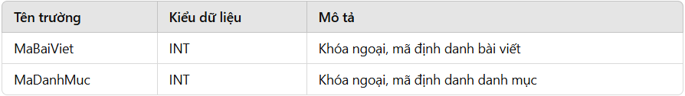

* 1. Bảng BinhLuan

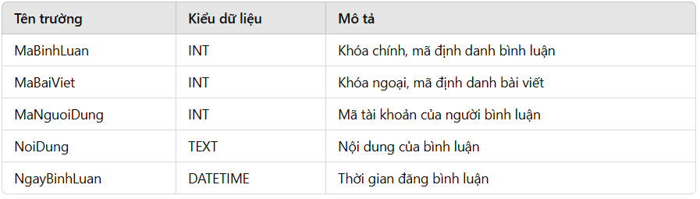

* 1. Bảng ThongKeBaiViet

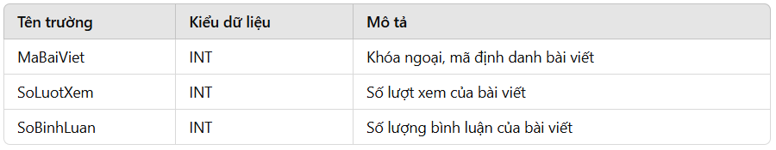

1. **Thiết kế Giao diện Người dùng (UI Design)**

2.1. Xác định các trang giao diện chính:

* Trang đăng nhập cho sinh viên, giảng viên, và quản trị viên
  + Người dùng có thể lựa chọn vai trò khi đăng nhập.
  + Sau khi đăng nhập, hệ thống sẽ điều hướng người dùng đến trang tương ứng với vai trò của họ.
* Trang quản lý đồ án cho sinh viên để cập nhật tiến độ
  + Sinh viên có thể thêm mới, cập nhật tiến độ đồ án và gửi báo cáo tiến độ cho giảng viên hướng dẫn.
* Trang duyệt tiến độ cho giảng viên hướng dẫn và giảng viên phản biện
  + Giảng viên có thể xem, nhận xét và phê duyệt các báo cáo tiến độ đồ án của sinh viên.
* Trang quản lý tổng thể cho quản trị viên
  + Quản trị viên có thể xem danh sách sinh viên, giảng viên, đồ án, và thực hiện các thao tác quản lý hệ thống.

2.2. Trang Tin tức Chuyên gia (mới thêm)

* Trang danh sách bài viết:
  + Hiển thị danh sách các bài viết mới nhất hoặc nổi bật.
  + Có thanh tìm kiếm cho phép người dùng tìm kiếm bài viết theo từ khóa hoặc danh mục.
  + Có các bộ lọc theo danh mục (chủ đề), ví dụ: Khoa học máy tính, Kỹ thuật phần mềm, Trí tuệ nhân tạo.
  + Mỗi bài viết sẽ có thông tin tóm tắt gồm tiêu đề, hình ảnh minh họa, và một đoạn ngắn mô tả.
* Trang chi tiết bài viết:
  + Hiển thị nội dung chi tiết của bài viết.
  + Phần thông tin tác giả, ngày đăng, số lượt xem, và danh mục.
  + Khu vực bình luận để người dùng có thể trao đổi và thảo luận về bài viết.
  + Tính năng quản lý bình luận: Người viết bài có thể xóa các bình luận không phù hợp.
* Trang quản lý bài viết của giảng viên:
  + Hiển thị danh sách các bài viết mà giảng viên đã đăng.
  + Cho phép giảng viên thêm mới, sửa hoặc xóa bài viết.
  + Thống kê lượt xem và số lượng bình luận cho mỗi bài viết.
* Trang duyệt bài viết (cho cán bộ khoa và quản trị viên):
  + Danh sách các bài viết cần duyệt trước khi được đăng công khai.
  + Hiển thị thông tin cơ bản của bài viết: tiêu đề, giảng viên viết bài, ngày tạo.
  + Chức năng duyệt hoặc từ chối bài viết, với phần nhận xét cho giảng viên nếu bài viết bị từ chối.
* Trang quản lý tin tức (cho quản trị viên):
  + Quản trị viên có thể quản lý tất cả các bài viết trên hệ thống.
  + Chức năng tìm kiếm và lọc bài viết theo giảng viên hoặc danh mục.
  + Có thể chỉnh sửa, xóa hoặc duyệt bài viết ngay trên giao diện.

2.3. Các thành phần giao diện chính:

* Thanh điều hướng (Navbar):
  + Có các mục như "Quản lý đồ án", "Tin tức chuyên gia", "Thông tin cá nhân", "Đăng xuất".
  + Với sinh viên: chỉ hiển thị mục "Quản lý đồ án" và "Tin tức chuyên gia".
  + Với giảng viên: thêm mục "Quản lý bài viết".
  + Với cán bộ khoa và quản trị viên: thêm mục "Duyệt bài viết" và "Quản lý hệ thống".
* Footer:
  + Hiển thị các thông tin liên hệ, bản quyền và các liên kết hữu ích như "Chính sách bảo mật", "Điều khoản sử dụng".

2.4. Yêu cầu kỹ thuật cho giao diện:

* Giao diện được thiết kế responsive, hỗ trợ trên cả máy tính và thiết bị di động.
* Sử dụng các framework front-end phổ biến như Bootstrap hoặc Tailwind CSS để tối ưu hiển thị.
* Tích hợp các thư viện JavaScript (AJAX, jQuery) để tạo trải nghiệm người dùng tốt hơn, đặc biệt là trong phần tìm kiếm và hiển thị danh sách bài viết.